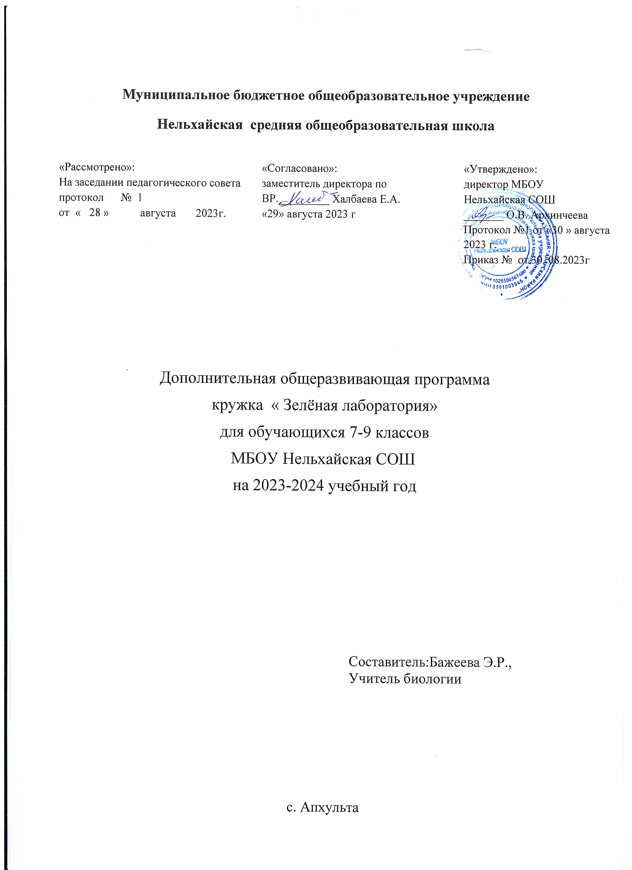

**Пояснительная записка**

В условиях перехода Российского образования на ФГОС происходит изменение образовательнойпарадигмы,котораязатрагиваетвсекомпонентыизучениябиологии.Введени ев действие новых федеральных государственных образовательных стандартов в корне изменил оконцептуальныйподходвучебномивоспитательномпроцессемладшихшкольников.Современ-ная образовательная деятельность, в отличие от былых подходов, направлена не столько на достижение результатов в области предметных знаний, сколько на личностный рост ребенка, умение адекватно анализировать и оценивать ситуацию, стремление к самообразованию.

Обучение по новым образовательным стандартам также предусматривает внеурочную деятельность. Внеурочная деятельность может найти свое отображение в организации различных кружков, ролевых игр, семинар конференций, художественных конкурсов, что, безусловно ,способствует раскрытию внутреннего потенциала каждого ученика, развитие и поддержание его таланта.

Ключевым звеном в изучении биологии является натуралистический подход и практическая деятельность. На данной стадии очень важно помочь школьнику осознать необходимость приобретаемых навыков, познаний, умений. Способность учиться поддерживается формированием универсальных учебных действий, которое подразумевает создание мотивации, определение и постановка целей, поиск эффективных методов их достижения.

Одним из важнейших требований к биологическому образованию в современных условиях является овладение учащимися практическими умениями и навыками.

Программа кружка в «Зеленая лаборатория» соответствует целям ФГОС и обладает новизной для учащихся и направлена на формирование у учащихся интереса к биологии, развитие любознательности, расширение знаний о живом мире, на более глубокое развитие практических умений, через обучение учащихся моделировать, отработку практических умений и применение полученных знаний на практике. Кроме того он подготавливает учащихся к изучению биологии в старших классах.

Помимо всего вышесказанного, у ученика есть прекрасная возможность более глубоко познакомитьсяспредметом,понятьвсюегопривлекательностьизначимость,азначит,посвятить себя в будущем именно биологии. Для этого у школьника будет возможность принимать участие в предметных неделях, научно-

Практических конференциях, олимпиадах различного уровня. В рамках данного курса запланированы лабораторные работы и практические занятия, проекты, экскурсии. Программа кружка «Живая лаборатория» должна не только сформировать базовые знания и умения, необходимые ученику в изучении основных разделов биологии, но и помочь в становлении устойчивого познавательного интереса к предмету, заложить основы жизненно важных компетенций.

При организации процесса обучения на занятиях кружка в7классе необходимо обратить внимание на следующие аспекты:

* Использование личностно-ориентированных технологий(;
* организация проектной деятельности школьников и проведение занятия-проекта, позволяющих школьникам представить индивидуальные (или групповые) проекты по выбранной теме;
* организация исследовательской деятельности и защита исследовательской работы на научной конференции;
* использование техники приемов, позволяющих оценить динамику формирования метапредметных универсальных действий на занятиях;
* создание портфолио ученика, позволяющее оценивать его личностный рост при изучении тем кружка«Зелёная лаборатория».

На уроках биологии в 7-9 классах закладываются основы многих практических умений школьников, которыми они будут пользоваться во всех последующих курсах изучения биологии. Этим обусловлена *актуальность* подобного курса, изучение содержания которого важно для дальнейшего освоения содержания программы по

биологии. Количество практических умений и навыков,

которые учащиеся должны усвоить на уроках достаточно велико, поэтому введение кружка «Живаялаборатория» в 7-9 класса будет дополнительной возможностью учителю болеекачественно организовать процесс усвоения необходимых практических умений учащимися в процессе обучения. Кружок «Живая лаборатория» направлена закрепление теоретическог материалаизучаемогонаурокахбиологии,наотработкупрактиче ских умений учащихся, а также на развитие кругозора учащихся.

*Формы работы****:*** лабораторные работы, творческие мастерские, экскурсии, творческие проекты,мини-

конференцииспрезентациями(приактивномвнедрениипроектногометода,вариативностиис пользованияресурснойбазы,активногововлеченияучащихсявсамостоятельнуюпроектнуюи исследовательскуюработу).Приэтомобязательнымявляетсясозданиеусловий для организац ии самостоятельной работы учащихся как индивидуально, таки в группах.

*Формы контроля:* устный контроль, ребусы , кроссворды, блиц-опрос, головоломки, лабораторная работа, тест, проект, выставки, олимпиады, конкурсы.

Организуяучебныйпроцесспобиологии,необходимообратитьособоевниманиенаобщ еобразовательноезначениепредмета.Изучениебиологииформируетнетолькоопределенную системупредметныхзнанийицелыйрядспециальныхпрактическихумений,нотакжекомплекс общеучебныхумений,необходимыхдля:познанияиизученияокружающейсреды;выявления причинно-

следственныхсвязей;сравненияобъектов,процессовиявлений;моделированияипроектирова ния; в ресурсах ИНТЕРНЕТ, статистических материалах; соблюдения норм поведения в окружающей среде; оценивания своей деятельности с точки зрения нравственных, правовых норм, эстетических ценностей.

Программа предусматривает использование следующих форм проведения занятий:

* + игра
  + беседа
  + иллюстрирование
  + работа в малых группах
  + экскурсия
  + выступление

Метод проектов – это совокупность учебно-познавательных приёмов, которые позволяют решить ту или проблему или задачу в результате самостоятельных действий обучающихся с обязательной презентацией этих результатов. Ключевой тезис метода: «Я знаю, для чего мне надо всё, что я познаю, я знаю, где и как я могу это применить». Проектная технология включает в себя совокупность исследовательских, поисковых, проблемных и творческих методов.

Большое значение имеет работа над оформлением сообщений, докладов, альбомов, презентаций. Эта работа также развивает воображение, творческую активность школьников, позволяет реализовать возможности детей в данных областях деятельности.

Важной формой занятий являются экскурсии на природу, где дети напрямую знакомятся с процессами в окружающей среде. Беседы о природе знакомят школьников в доступной им форме с особенностями природных явлений, его видами. Все это направлено на развитие познавательного интереса детей. Изучение основ ухода за домашними животными способствует формированию у школьников ответственности за тех, кого приручили. Формирование навыков к творчеству у школьников способствует их гармоничному развитию. Обучение по данной программе увеличивает шансы быть успешными в любом выбранном ими виде деятельности.

Изучение данного курса позволит детям получить общее представление об удивительном мире животных.

В 2022-2023 учебном году в школе откроется «Точка роста». «Точка роста» – это общественное пространство для развития естественно-научной и технологической направленности, проектной деятельности, творческой и социальной самореализации

детей. Можно с уверенностью сказать, что за время работы инновационной площадки жизнь наших школьников существенно изменится. У них появилась возможность постигать азы наук и осваивать новые технологии, используя современное

оборудование, которое поступило в школу по данному проекту

**Планируемые результаты.**

**Личностные результаты:**

* *Оценивать* экологические ситуации с точки зрения общепринятых норм и ценностей:
* Самостоятельно *определять* и *высказывать* самые простые общие для всех людей правила поведения на природе.
* В предложенных ситуациях, опираясь на общие для всех правил поведения,

*делать выбор*, какой поступок совершить.

* Объяснять с позиции общечеловеческих нравственных ценностей, почему конкретные поступки можно оценить как хорошие или плохие.

**Метапредметные результаты:**

***Регулятивные УУД*:**

* Совместно с учителем обнаруживать и формулировать учебную проблему.
* Составлять план решения проблемы (задачи) совместно с учителем.
* Работая по плану, сверять свои действия с целью и, при необходимости, исправлять ошибки с помощью учителя.
* В диалоге с учителем вырабатывать критерии оценки и определять степень успешности выполнения своей работы и работы всех, исходя из имеющихся критериев.
* Учится работать по предложенному учителем плану.
* Учиться отличать верно выполненное задание от неверного.
* Учиться совместно с учителем и другими учениками давать эмоциональную оценку деятельности класса на занятиях.

***Познавательные УУД*:**

* Ориентироваться в своей системе знаний: самостоятельно *предполагать*, какая информация нужна для решения учебной задачи в один шаг.
* *Отбирать* необходимые для решения учебной задачи источники информации

среди предложенных учителем словарей, энциклопедий, справочников.

* Добывать новые знания: *извлекать* информацию, представленную в разных формах (текст, таблица, схема, иллюстрация и др.).
* Перерабатывать полученную информацию: *сравнивать* и *группировать* факты и явления; определять причины явлений, событий.
* Перерабатывать полученную информацию: *делать выводы* на основе обобщения знаний.
* Преобразовывать информацию из одной формы в другую: *составлять* простой

*план* учебно-научного текста.

* Преобразовывать информацию из одной формы в другую: *представлять информацию* в виде текста, таблицы, схемы.
* Ориентироваться в своей системе знаний: отличать новое от уже известного с помощью учителя.
* Делать предварительный отбор источников информации: ориентироваться в литературе.
* Добывать новые знания: находить ответы на вопросы, используя литературу, свой жизненный опыт и информацию, полученную на уроке.
* Перерабатывать полученную информацию: делать выводы в результате совместной работы в парах, группах.
* Перерабатывать полученную информацию: сравнивать и группировать предметы и их образы.

***Коммуникативные УУД*:**

* + Доносить свою позицию до других: *оформлять* свои мысли в устной и письменной речи с учётом своих учебных и жизненных речевых ситуаций.
  + Доносить свою позицию до других: *высказывать* свою точку зрения и пытаться её *обосновать*, приводя аргументы.
  + Слушать других, пытаться принимать другую точку зрения, быть готовым изменить свою точку зрения.
  + Читать вслух и про себя тексты учебников и при этом: вести «диалог с автором» (прогнозировать будущее чтение; ставить вопросы к тексту и искать ответы; проверять себя); отделять новое от известного; выделять главное; составлять план.
  + Договариваться с людьми: выполняя различные роли в группе, сотрудничать в совместном решении проблемы (задачи).
  + Учиться уважительно относиться к позиции другого, пытаться договариваться.
  + Доносить свою позицию до других: оформлять свою мысль в устной и письменной речи (на уровне предложения или небольшого текста).
  + Слушать и понимать речь других.
  + Учиться выполнять различные роли в группе (лидера, исполнителя, критика).
  + Проявлять уважение и готовность выполнять совместно установленные договоренности и правила (как со сверстниками, так и со взрослыми).

**Тематическое планирование**

|  |  |  |  |
| --- | --- | --- | --- |
| план/ факт | Тема | Содержание | Количество часов |
| 1 | Введение.  Знакомство с лабораторией. | Т/Б при работе с оборудованием в лаборатории. | 1 |
| 2 | Фенология- раздел ботаники.  Натуралисты. | Экскурсия  «Живая и неживая природа» | 1 |
| 3 | Антропология. | Творческая мастерская  «Лента времени» | 1 |
| 4 | Юные фенологи. | Лабораторная работа  №1  «Развитие семени фасоли» | 1 |
| 5 | Почувствуй себя ученым. | Творческая мастерская  «Наблюдаем и исследуем» | 1 |
| 6 | Исследователи, открывающие невидимое. | Лабораторная работа№2  «Изучение строения микроскопа» | 1 |
| 7 | Цитология-наука о клетке. | Творческая мастерская  «Создание модели клетки из пластилина» | 1 |
| 8 | Гистология-наука о тканях. | Лабораторная работа№3  «Строение тканей Животного организма» | 1 |
| 9 | Биохимия. | Лабораторная работа  №4  «Химический состав растений» | 1 |
| 10 | Физиология. | Лабораторная работа№5  «Исследование процесса испарения воды  листьями» | 1 |
| 11 | Эволюционное учение. | Творческая мастерская  «Живое из живого | 1 |

|  |  |  |  |
| --- | --- | --- | --- |
| 12 | Библиографы.  Интересные  факты из жизни ученых. | Творческая мастерская  «Великие естество испыта тели» | 1 |
| 13 | Классификация организмов.  Основы систематики. | Творческая мастерская  «Классификация живых организмов» | 1 |
| 14 | Вирусология- в Ногу со временем. | Творческая мастерская  «Портрет вируса» | 1 |
| 15 | Бактериология. | Творческая мастерская  «Изготовление бактерий» | 1 |
| 16 | Альгология-  наука о водорослях. | Лабораторная работа№6  «Строение водорослей» | 1 |
| 17 | Зоология и протозоология. | Лабораторная работа№7  «Рассматривание простейши  х под микроскоп  ом» | 1 |
| 18 | Наука о грибах- микология. | Лабораторнаяработа  №8  «Выращивание плесени, рассматривание её  под микроскопом» | 1 |
| 19 | Орнитология  Изучает птиц. | Творческая мастерская  Изготовление кормушек | 1 |
| 20 | Становление  экологии. | Творческая мастерская  «Кто, где живет?» | 1 |
| 21 | Физиология растений. | Лабораторная работа№9  «Влияние воды, света и температуры на  рост растений» | 1 |
| 22 | Искусственная экосистема- Аквариум. | Творческая мастерская  «Создание аквариума» | 1 |
| 23 | Природные сообщества. | Творческая мастерская  «Лента  природных сообществ» | 1 |
| 24 | Зоогеография как наука. | Творческая мастерская Распределение организмов на карте мира, проживающих в  Разных природных зонах | 1 |
| 25 | Наука о деревьях- дендрология. | Экскурсия  «Изучение состояниядеревь ев» | 1 |
| 26 | Поведение в биологии- этология. | Лабораторная работа№10  «Наблюдение за поведением  домашнего  питомца» | 1 |
| 27 | Фольклористы. | Творческая мастерская  «Знакомст во с растениям и  илиживотн  ыми» | 1 |
| 28 | Ископаемые останки в науке палеонтология. | Творческая мастерская Работа с изображениями останков человека и их  описание | 1 |
| 29 | Изучаем растения- ботаника. | Творческая мастерская  «Изготовление Простейшего гербария  цветкового растения» | 1 |
| 30 | Следуем по стопам животных. | Творческая мастерская  «Узнай по контуру  животное» | 1 |
| 31 | Науказоология. | Лабораторная работа  №11  «Наблюдение за передвижением  животных» | 1 |
| 32 | Цветоводство. | Творческая мастерская  «Создание клумбы» | 1 |
| 33 | Развитие экотуризма в России. | Творческая мастерская Виртуальное путешествие по Красной  книге | 1 |
| 34 | Итоговое занятие |  | 1 |
|  | Итого: |  | 34ч |

**Календарно-тематическое планирование**

|  |  |  |  |
| --- | --- | --- | --- |
| план/ факт | Тема занятия | Содержание | По плану |
| 1 | Введение.  Знакомство с лабораторией. | Т/Б при работе с оборудованием в лаборатории. | 06.10 |
| 2 | Фенология- раздел ботаники.  Натуралисты. | Экскурсия  «Живая и неживая природа» | 13.10 |
| 3 | Антропология. | Творческая мастерская  «Лента времени» | 20.10 |
| 4 | Юные фенологи. | Лабораторная работа  №1  «Развитие семени фасоли» | 27.10 |
| 5 | Почувствуй себя ученым. | Творческая мастерская  «Наблюдаем и исследуем» | 10.11 |
| 6 | Исследователи, открывающие невидимое. | Лабораторная работа№2  «Изучение строения микроскопа» | 17.11 |
| 7 | Цитология-наука о клетке. | Творческая мастерская  «Создание модели клетки из пластилина» | 24.11 |
| 8 | Гистология-наука о тканях. | Лабораторная работа№3  «Строение тканей Животного организма» | 01.12 |
| 9 | Биохимия. | Лабораторная работа  №4  «Химический состав растений» | 08.12 |
| 10 | Физиология. | Лабораторная работа№5  «Исследование процесса испарения воды  листьями» | 08.12 |
| 11 | Эволюционное учение. | Творческая мастерская  «Живое из живого | 15.12 |

|  |  |  |  |
| --- | --- | --- | --- |
| 12 | Библиографы.  Интересные  факты из жизни ученых. | Творческая мастерская  «Великие естество испыта тели» | 22.12 |
| 13 | Классификация организмов.  Основы систематики. | Творческая мастерская  «Классификация живых организмов» | 29.12 |
| 14 | Вирусология- в Ногу со временем. | Творческая мастерская  «Портрет вируса» | 12.01 |
| 15 | Бактериология. | Творческая мастерская  «Изготовление бактерий» | 19.01 |
| 16 | Альгология-  наука о водорослях. | Лабораторная работа№6  «Строение водорослей» | 26.01 |
| 17 | Зоология и протозоология. | Лабораторная работа№7  «Рассматривание простейши  х под микроскоп  ом» | 02.02 |
| 18 | Наука о грибах- микология. | Лабораторнаяработа  №8  «Выращивание плесени, рассматривание её  под микроскопом» | 09.02 |
| 19 | Орнитология  Изучает птиц. | Творческая мастерская  Изготовление кормушек | 16.02 |
| 20 | Становление  экологии. | Творческая мастерская  «Кто, где живет?» | 16.02 |
| 21 | Физиология растений. | Лабораторная работа№9  «Влияние воды, света и температуры на  рост растений» | 01.03 |

|  |  |  |  |
| --- | --- | --- | --- |
| 22 | Искусственная экосистема- Аквариум. | Творческая мастерская  «Создание аквариума» | 15.03 |
| 23 | Природные сообщества. | Творческая мастерская  «Лента  природных сообществ» | 15.03 |
| 24 | Зоогеография как наука. | Творческая мастерская Распределение организмов на карте мира, проживающих в  Разных природных зонах | 22.03 |
| 25 | Наука о деревьях- дендрология. | Экскурсия  «Изучение состояниядеревь ев» | 05.04 |
| 26 | Поведение в биологии- этология. | Лабораторная работа№10  «Наблюдение за поведением  домашнего  питомца» | 05.04 |
| 27 | Фольклористы. | Творческая мастерская  «Знакомст во с растениям и  илиживотн  ыми» | 12.04 |
| 28 | Ископаемые останки в науке палеонтология. | Творческая мастерская Работа с изображениями останков человека и их  описание | 12.04 |
| 29 | Изучаем растения- ботаника. | Творческая мастерская  «Изготовление Простейшего гербария  цветкового растения» | 19.04 |
| 30 | Следуем по стопам животных. | Творческая мастерская  «Узнай по контуру  животное» | 26.04 |
| 31 | Науказоология. | Лабораторная работа  №11  «Наблюдение за передвижением  животных» | 27.04 |
| 32 | Цветоводство. | Творческая мастерская  «Создание клумбы» | 03.05 |
| 33 | Развитие экотуризма в России. | Творческая мастерская Виртуальное путешествие по Красной  книге | 10.05 |
| 34 | Итоговое занятие |  | 17.05 |